Хореографические коллективы из Первомайского выступят в Ярославле
17.04.2019

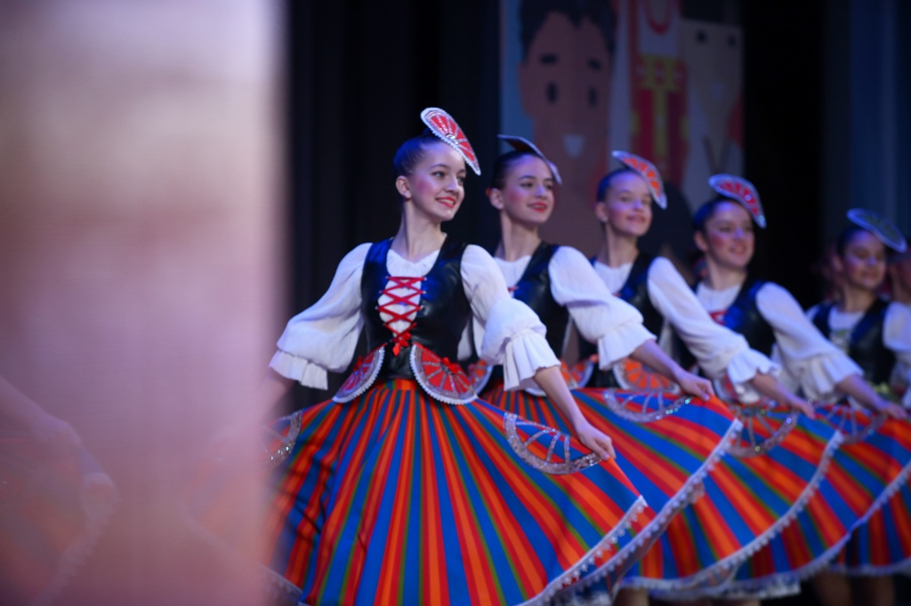
Хореографические коллективы из Первомайского выступят в Ярославле. Фото: архив
Артисты творческих коллективов Дома культуры «Первомайское» 28 апреля поедут на хореографический фестиваль в Ярославль.
— На гастролях выступят участники ансамбля «Калинка». Вместе с ними на XV Международный хореографический фестиваль-конкурс детского и юношеского творчества «Ярославская мозаика» поедут артисты танцевального коллектива «Веснушки», — сообщила заместитель директора ДК «Первомайское» Светлана Горовая.
До этого артисты и художественный руководитель Наталья Ионова неоднократно становились лауреатами крупных состязаний.
Светлана Горовая добавила, что фестиваль продлится всю неделю. С 28 апреля в Ярославле пройдут предварительные выступления.
Лучшие коллективы, которые поборются за звание лауреатов, выйдут на сцену с 3 по 6 мая.

Адрес страницы: http://tinao.mos.ru/presscenter/news/detail/8029331.html
Префектура Троицкого и Новомосковского административных округов города Москвы

